偏导数

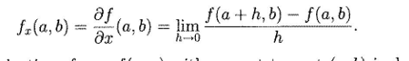

可以直接对x求导

也等于在a上加h

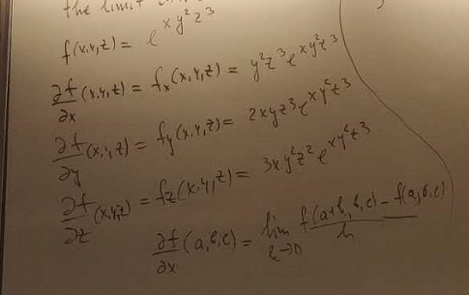

f(x,,y,z)=e^(xy^2z^3)

tangent plane

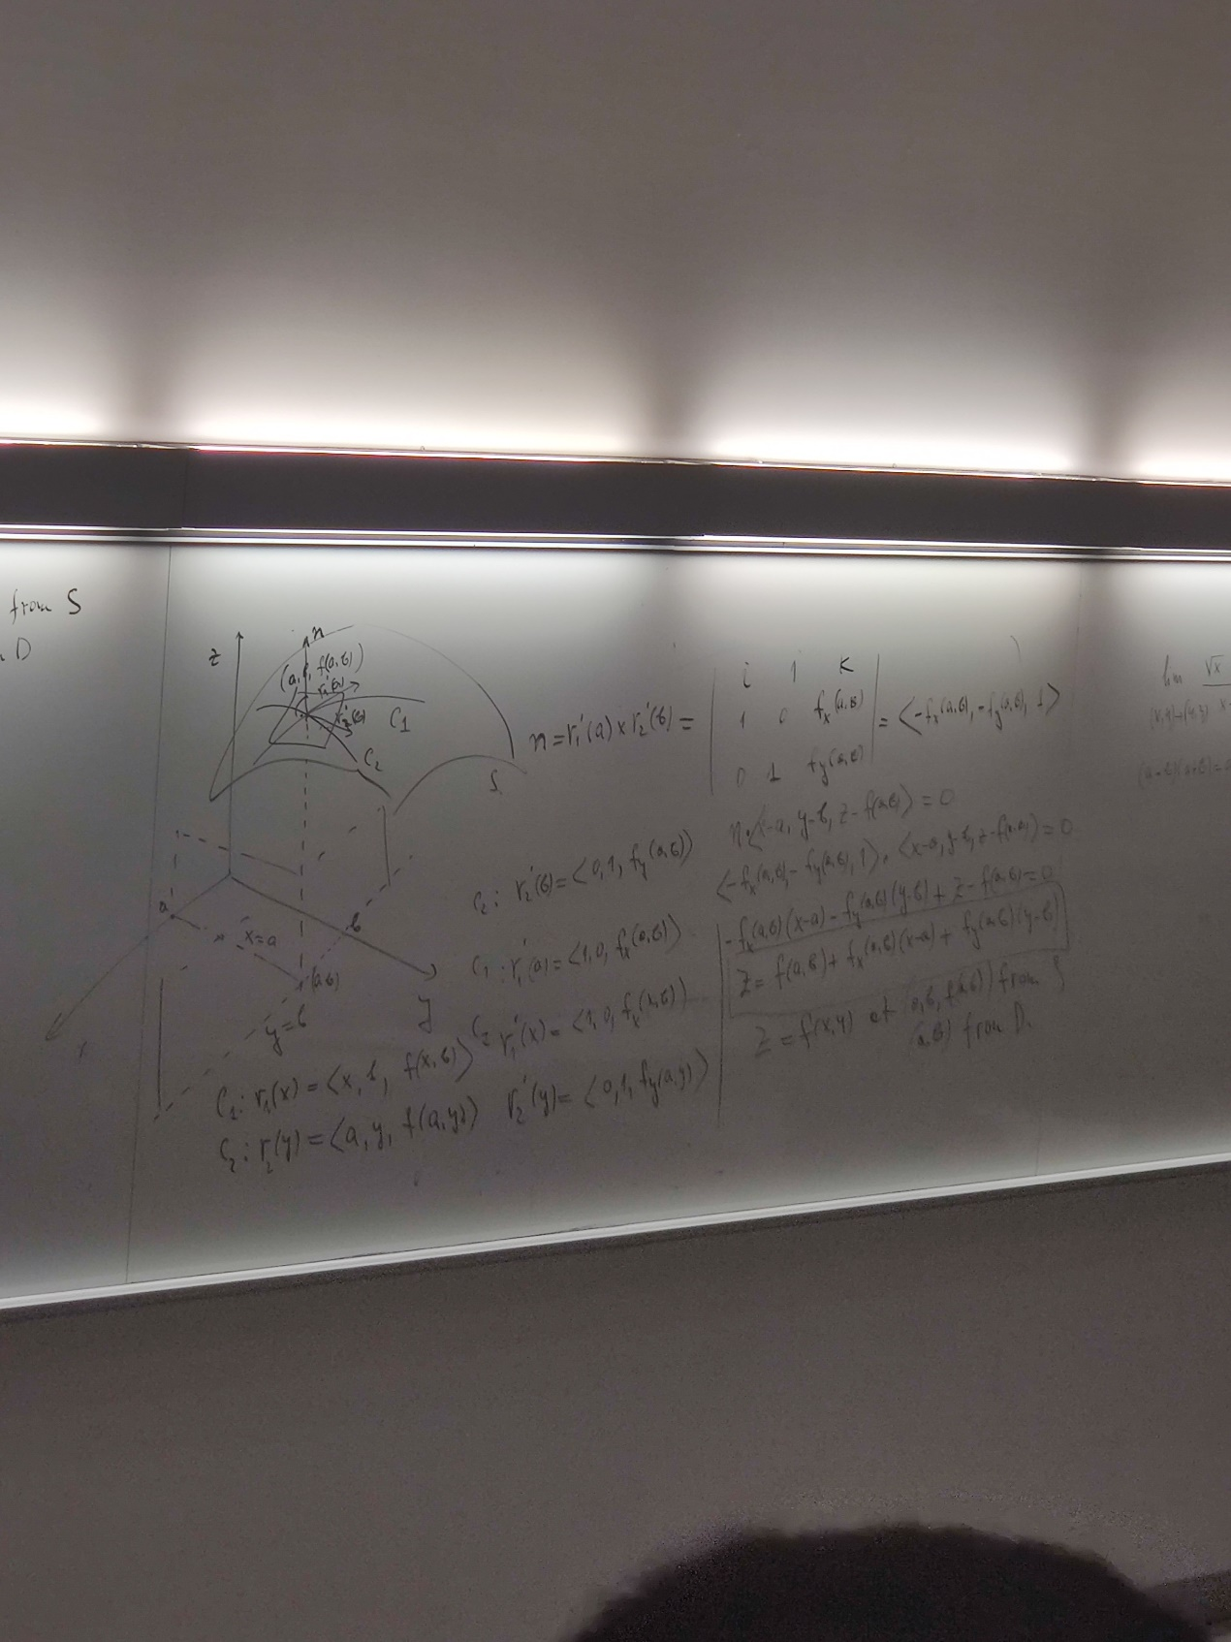

假设z=f(x,y) //ch8的一个面

那么对于点(a,b,f(a,b))用积分的想法实际上是有一个小面积的，

只要用ab双重微积分可以算出面积

再进一步，我们假设有一个x=a,与我们的面相交，会形成一条曲线c2

我们假设有一个x=b,与我们的面相交，会形成一条曲线c1，

c1：r1(x)=<x,b,f(x,b)> //position vector

c2: r2(y)=<a,y,f(a,y)>

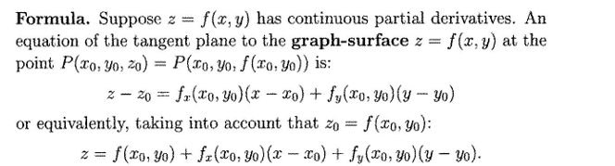

就记公式就行

Ex:

z=x^2y^3+2xy, <a,b f(a,b)>=<1,1,3>

求tangent plane

fx(x,y)=2xy^2y

fy(x,y)=3x^2y^2+2x

z=3+4(x-1)+5(y-1)

Linear approxiamation



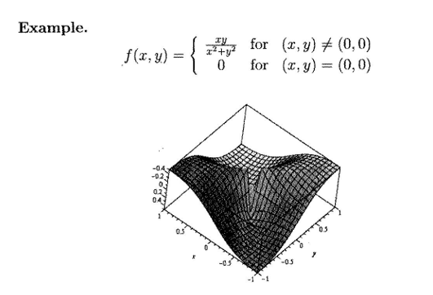

fx(0,0)=limh->0, (0+h)0/(0+h^2)=0

fy(0,0)=limh->0 . 0(0+h)/(0+h^2)=0

L(x,y)=0+0(x-0)+0(y-0)=0

f(x,y≈L(x,y)=0

f(x,y)=1/2

所以这个linear approxiamation是不好的



Ex:



Solution:

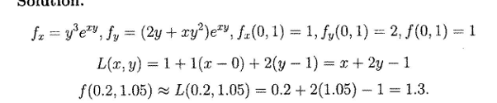

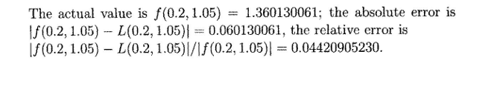

Linear Approximation in terms of differentials



dz实际上就是L（x,y）-f(a,b) //切面值减实际值



dz是tangent plane高度上升，deltaz是表面高度上升

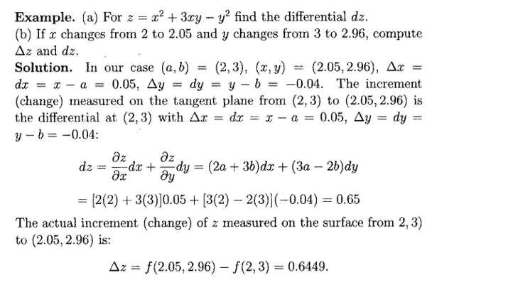

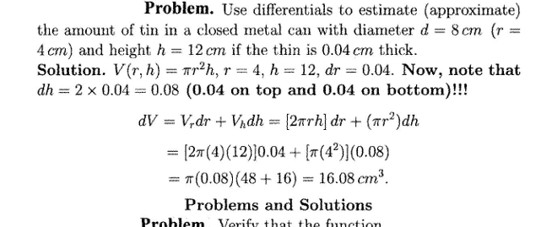

Implicit differation

Ex xyz^2+3y^2z=4

find an equation at the tangent plane to surface given at (1,1,1)

Xyf^2(x,y)+3y^2f(x,y)=4

看手机